**Colegiul Naţional „SILVANIA” Zalãu**

**ATESTAT LA INFORMATICÃ**

**PLANETELE SISTEMULUI SOLAR**

**- Aplicatie in Unity -**

Absolvent: Profesor:

Sabau Andrei-Mircea Morar Florin

Clasa a XII-a C

**Mai, 2017**

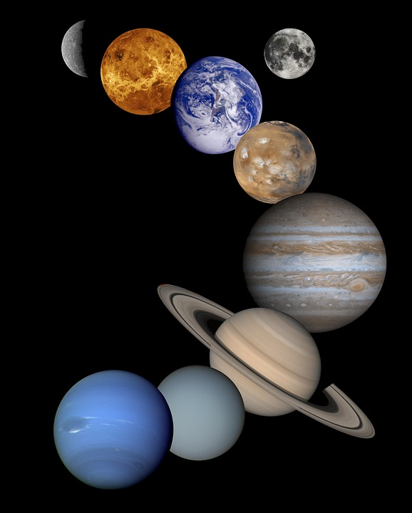

**PLANETELE SISTEMULUI SOLAR**

**Cuprins**

1. **Prezentare generala**
2. **Structura programului**
3. **Detalii tehnice**
4. **Despre Unity**
5. **Surse**

**Utilitatea proiectului**

Proiectul poate servi drept suport in cadrul orelor de geografie din gimnaziu si liceu atunci cand elevii invata despre planetele Sistemului Solar.

**Scopul realizarii**

Proiectul a fost realizat cu scopul de a oferi utilizatorilor informatii despre planetele Sistemului Solar intr-un timp redus, informatiile fiind si vizuale, nu doar text. Programul se doreste a fi un real suport pentru dascali in procesul de instruire a tinerilor. Totodata, acesta poate fi utilizat independent, de fiecare doritor in parte, fara a intampina vreo problema.

**Mod de prezentare**

Programul poate fi rulat pe orice PC / laptop care are cel putin DirectX 9. Fiind produsul unui motor grafic, aplicatia poate fi reprodusa si prin intermediul unui proiector video.

**II. Structura programului**

**Meniu principal**

**1. Start**

1.1 Introducere

1.2 Reprezentarea Sistemului Solar

1.3 Informatii despre fiecare planeta

**2. Despre**

2.1 Informatii generale

**3. Iesire**

**MENIUL PRINCIPAL**

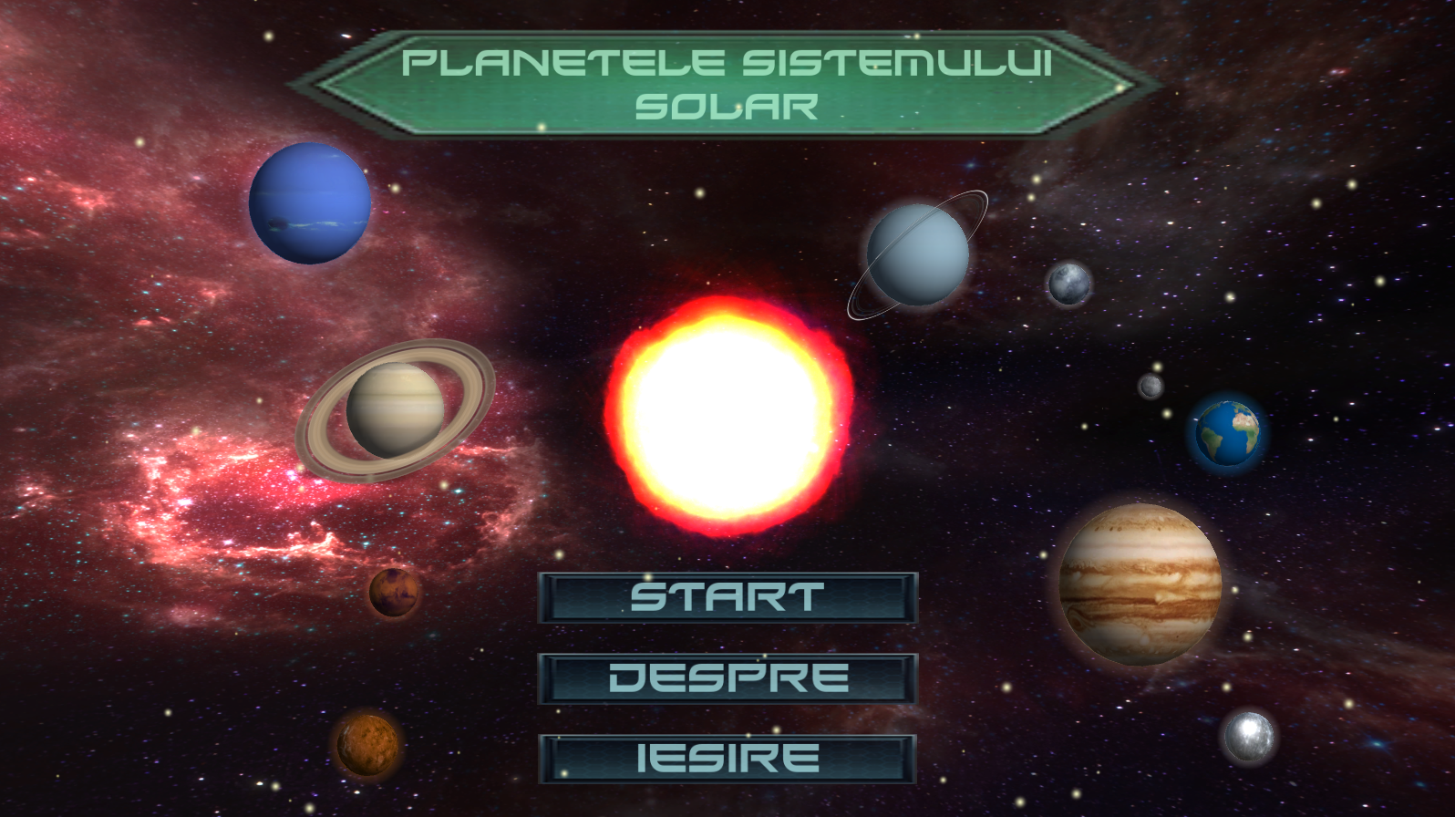

**Acesta contine:**

**- planetele Sistemului Solar si in centrul meniului se afla Soarele.**

**- 3 butoane (START, DESPRE, IESIRE)**

**1. Start**

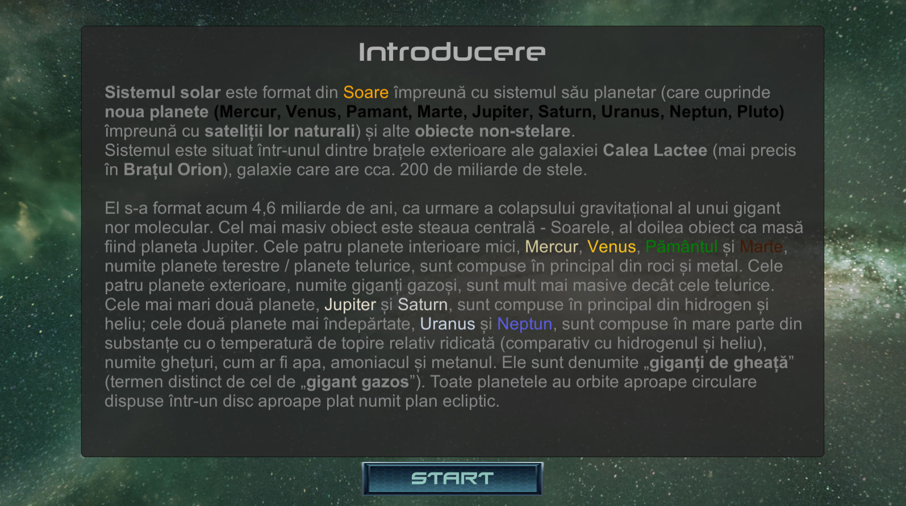

**1.1 Acest buton trimite utilizatorul spre reprezentare. Inainte de aceasta, celui care foloseste aplicatia ii va fi prezentata o scurta introducere despre Sistemul Solar.**

**1.2 In acest moment ne aflam la reprezentarea Sistemului Solar.**

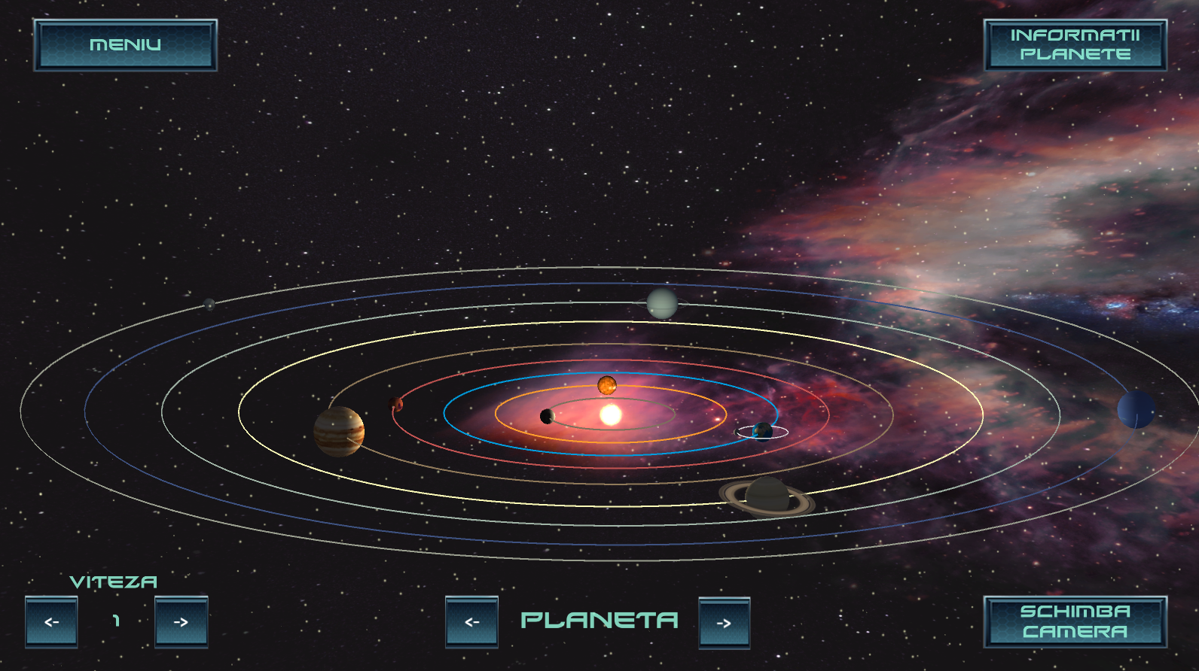

**Utilizatorul aplicatiei are urmatoarele posibilitati**:

- sa revina la meniu principal

- sa modifice viteza de reprezentare

- sa schimbe unghiul din care este vazul Sistemul Solar

- sa vada pe rand fiecare planeta cum orbiteaza

- sa traca la sectiunea de informatii despre planete

**1.3. Daca selectam butonul “Informatii planete” aplicatia ne va prezenta informatii folositoare despre fiecare planeta a Sistemului Solar.**

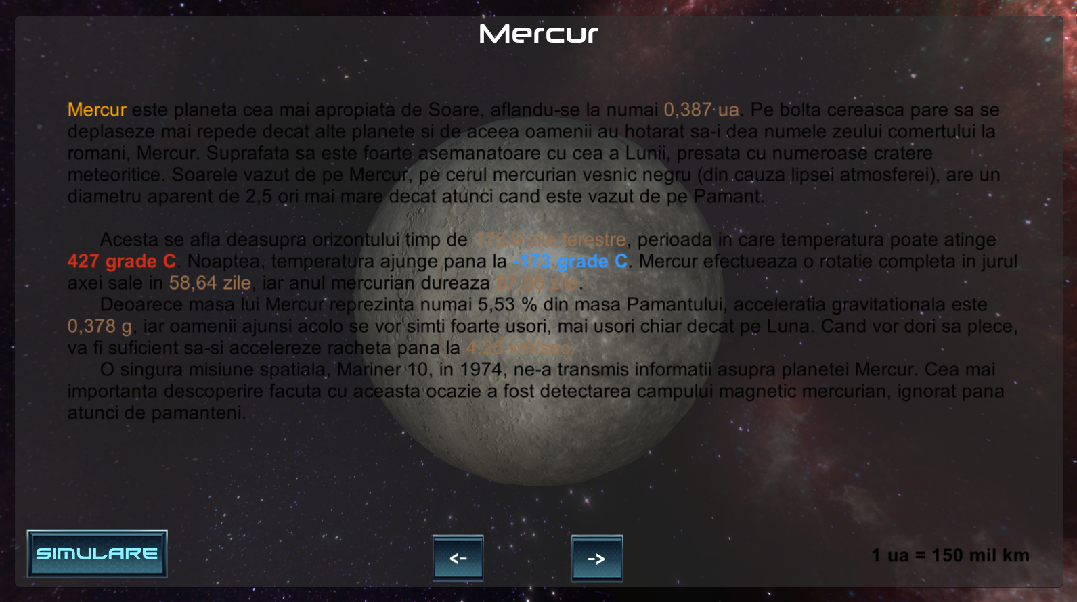

**2. Despre**

Aceasta pagina contine informatii.

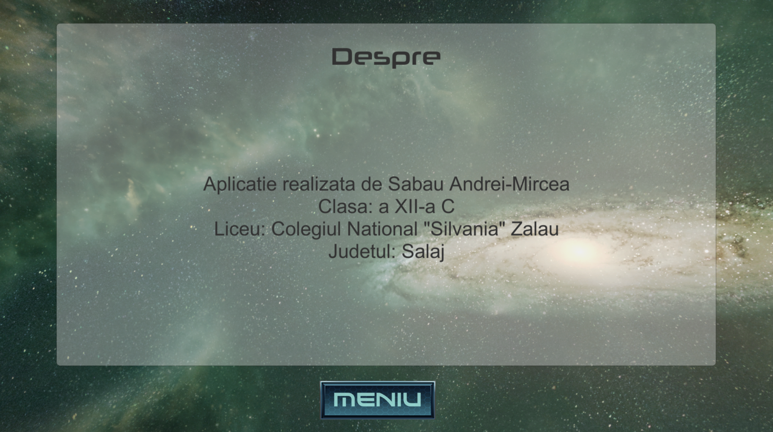

**III. Detalii tehnice**

**Aplicatia a fost realizata in Unity, in limbajul de programare C# si are o dimensiune de 150 de mb, proiectul fiind impartit in 5 scene si 16 script-uri C#.**

**Codul a fost scris in MonoDevelop.**

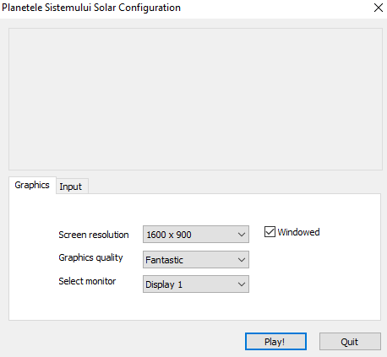

**Aplicatia permite schimbarea rezolutiei si a graficii, de asemenea aceasta poate fi urmarita Fullscreen sau Windowed.**

**In meniul principal:**

- m-am folosit de un sistem de particule pentru a reda Soarele si inca un sistem de particule pentru a reda efectul de mici obiecte cosmice care vin spre ecran.

- fiecare planeta are atasata o componenta Halo care le creeaza un contur.

- pentru a produce acea miscare de rotatie planetele au nevoie de un script.

El arata in felul urmator:

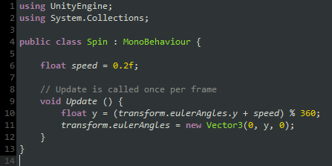

Prestabilit functia Update () se apeleaza de 60 de ori/secunda iar aceasta roteste incet fiecare planeta pe axa de coordonate Y.

**In partea de introducere:**

- am atasat de camera principala un Skybox (un background infinit) pentru a putea roti camera si a produce efectul dorit.

**In reprezentarea Sistemului Solar:**

Fiecare planeta are atasat un script care o fixeaza pe o orbita.

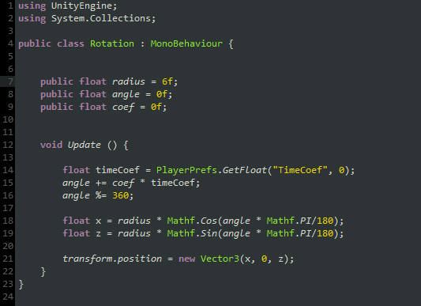

Folosindu-ne de formula de la matematica pentru a determina coordonatele unui punct de pe cerc in sistemul XOY avem:

x = r * cos(angle)

y = r * sin(angle)

Functia Update este apelata de 60 de ori/secunda rezultand o tranzitie uniforma, reprezentarea fiind lina.

**Cum am creat planetele ?**

Am creat un corp in spatiu iar de acesta am atasat harta fiecarei planete.

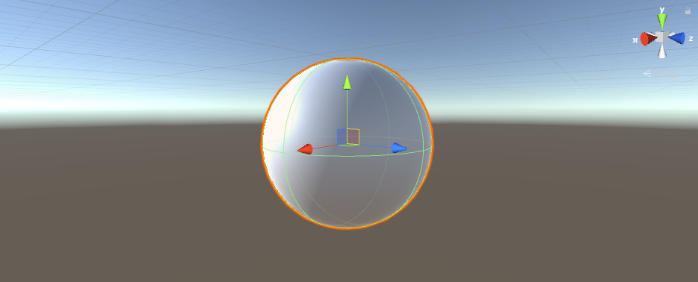

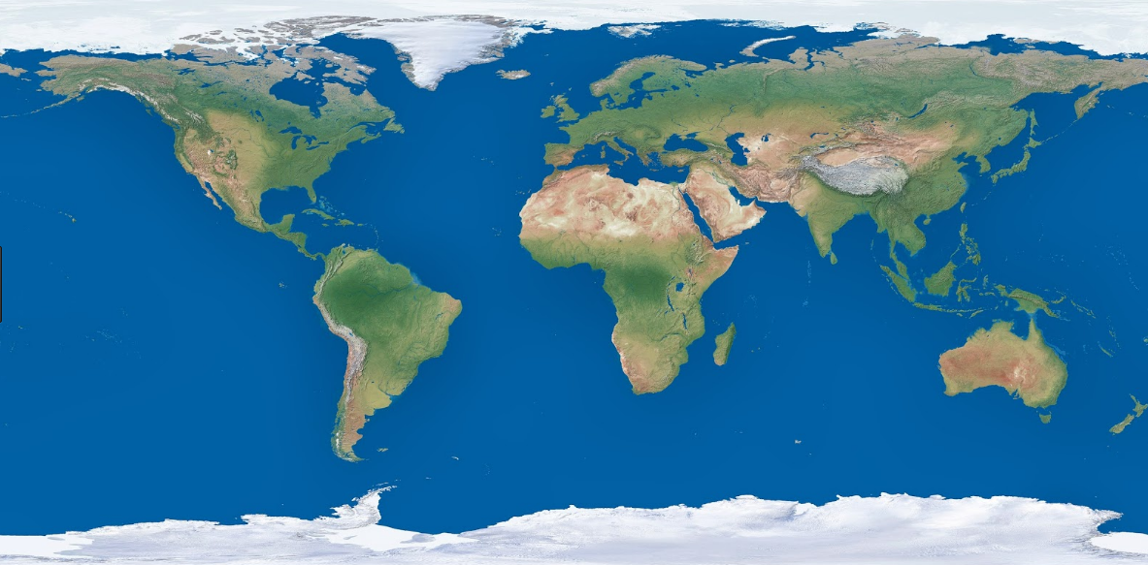

**Rezultand:**

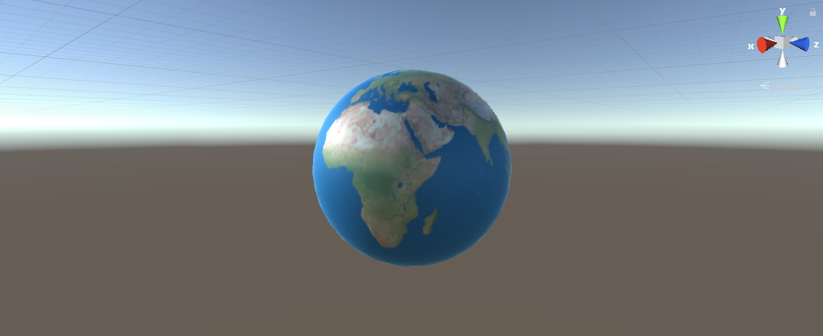

**Cum am modificat pozitia, orientarea si marimea fiecare planete ?**

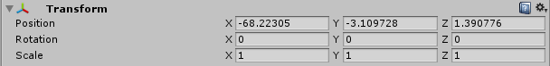

**Cum am creat particulele din reprezentare ?**

Unity dispune de sisteme de particule, acestea trebuie adaugate in scena si modificate.

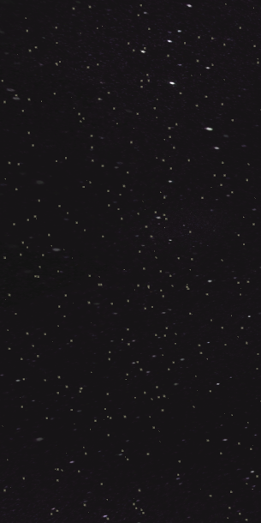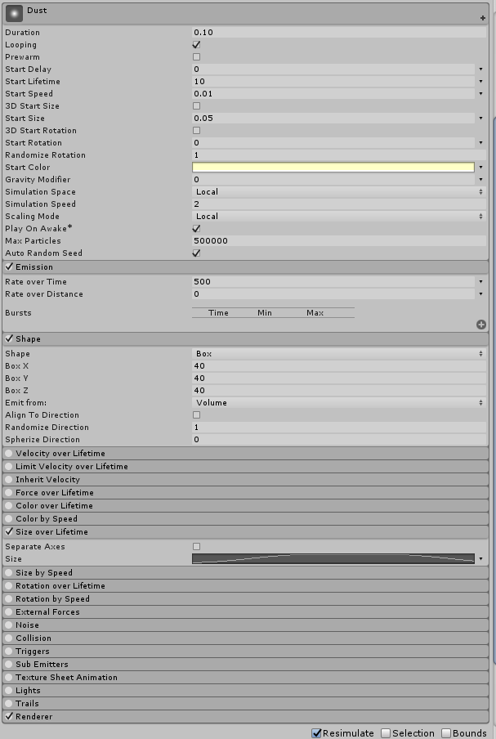

**Cum arata Unity ?**

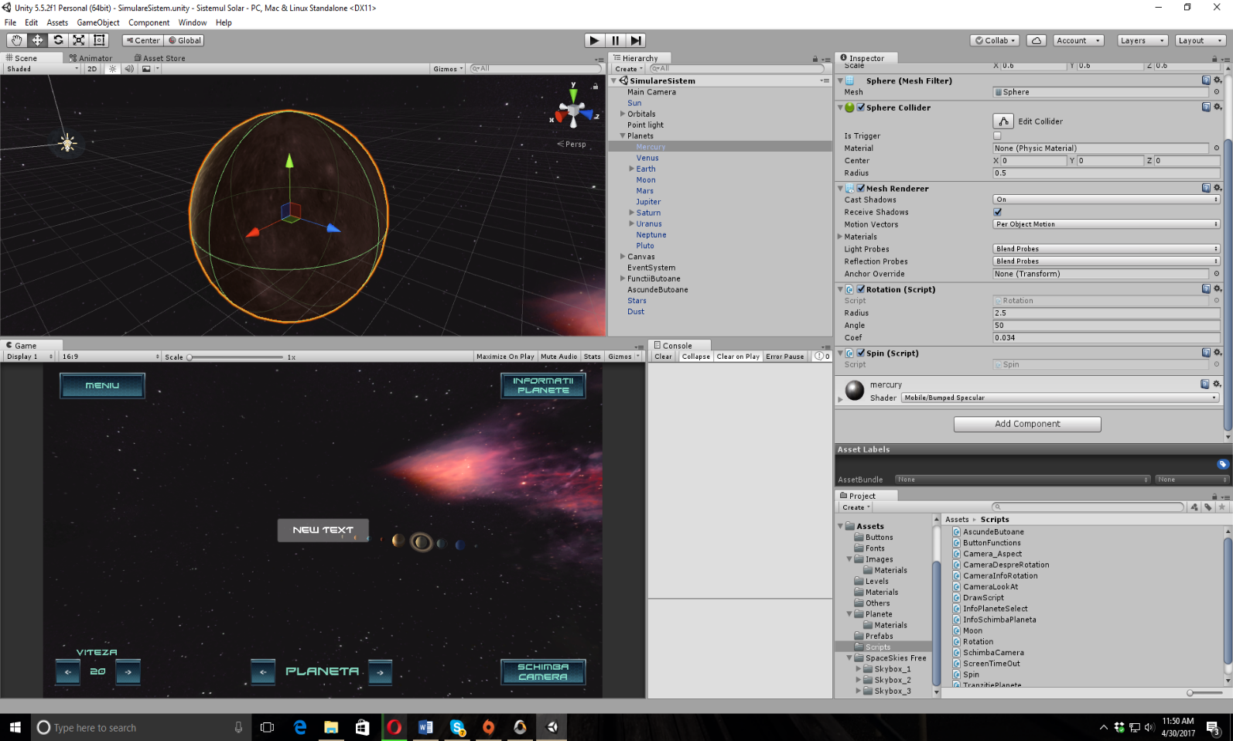

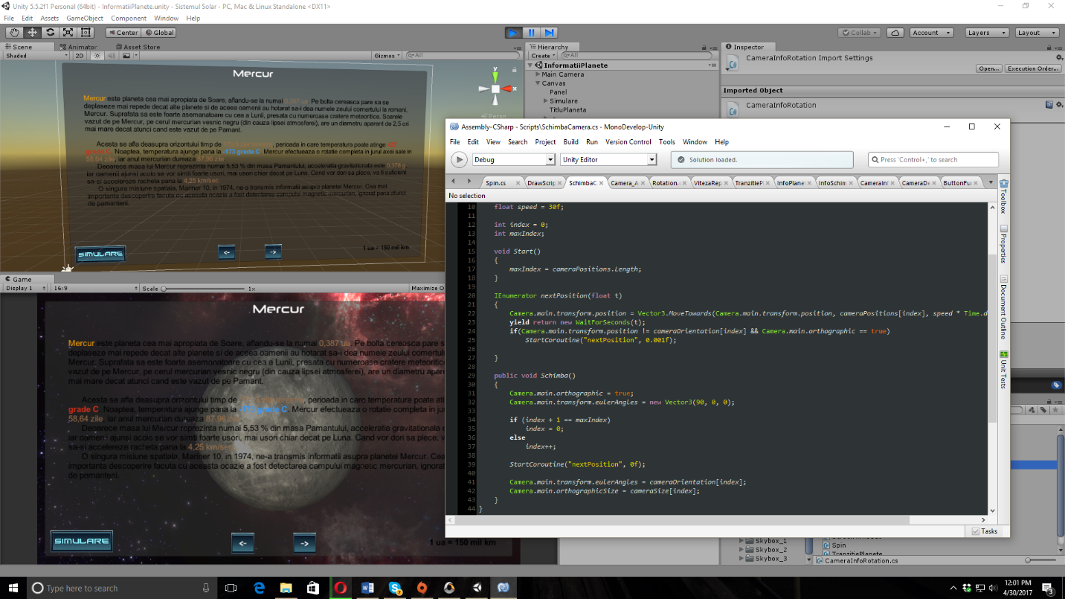

**IV. Despre Unity**

**Unity este o platforma creeata de Unity Technologies si este folosita pentru crearea jocurilor video pentru PC, console, telefoane mobile si website-uri. Pana acum au fost lansate 5 mari versiuni ale acestui program (Versiune curenta 5.6.0)**



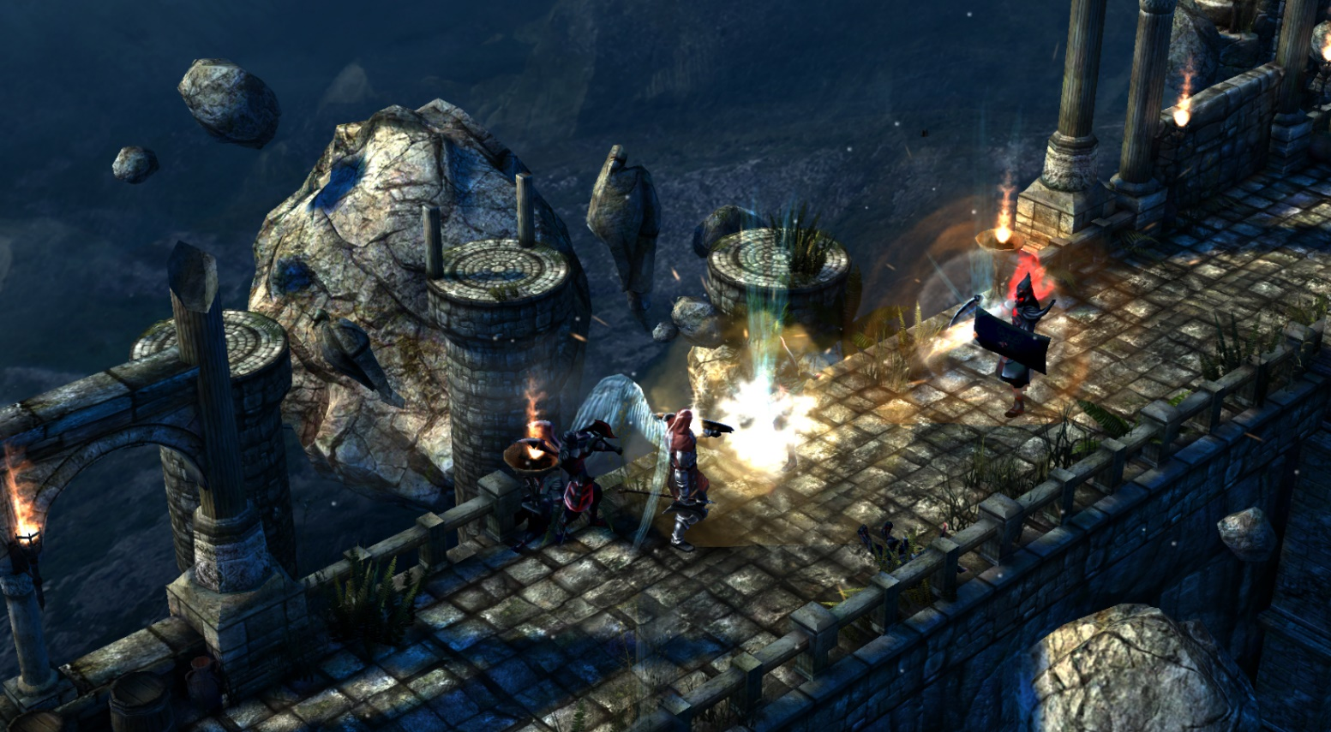

**V. Surse**

[**https://unity3d.com**](https://unity3d.com) **PENTRU DESCARCAREA PROGRAMULUI**

[**https://ro.wikipedia.org**](https://ro.wikipedia.org) **PENTRU INFORMATII**

[**https://forum.unity3d.com**](https://forum.unity3d.com) **REZOLVAREA UNOR PROBLEME INTAMPINATE PE PARCURS**

[**https://docs.unity3d.com**](https://docs.unity3d.com) **DOCUMENTATIE UNITY**

[**http://tisp.ro**](http://tisp.ro) **INFORMATII PLANETE**

[**https://www.google.ro/imghp**](https://www.google.ro/imghp) **HARTI PLANETE SI DIFERITE IMAGINI**

[**http://www.color-hex.com**](http://www.color-hex.com) **CULORI PENTRU TEXT**

[**https://www.youtube.com**](https://www.youtube.com) **DOCUMENTATIE UNITY**

[**https://opengameart.org**](https://opengameart.org) **MODELE PENTRU BUTOANE**

[**https://www.assetstore.unity3d.com**](https://www.assetstore.unity3d.com) **PENTRU SKYBOX-URI**